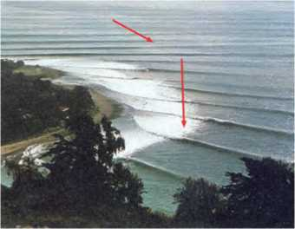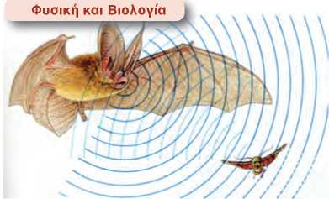

**Ακόνισε το μυαλό σου**

**Εικόνα 5.14**

Νυχτερίδα: το ζωντανό ηχητικό ραντάρ. Η νυχτερίδα εκπέμπει υπέρηχους τους οποίους χρησιμοποιεί για να προσανατολίζε­ται και να εντοπίζει το θήραμά της.

Δραστηριότητα ί

**Παραγωγή ήχου**

> Τοποθέτησε έναν πλαστικό χάρακα πάνω στο θρανίο σου, ώστε ο μισός να προεξέχει. Κράτα σταθερά το μέρος του χάρακα που είναι πάνω στο θρανίο. > Τράβηξε προς τα κάτω την ελεύθερη άκρη του χάρακα και άφησέ την ελεύ­θερη.

* Περίγραψε και χαρακτήρισε την κίνη­ση που εκτελεί ο χάρακας. Παράγεται ήχος;
* Αύξησε το μήκος του χάρακα που προεξέχει και επανάλαβε τα ίδια.
* *Ο ήχος που παράγεται τώρα από τον χάρακα είναι ίδιος με τον προηγούμενο;*

Διάθλαση επιφανειακών κυμάτων στη θάλασσα. Διακρίνεται η αλλαγή στη διεύθυνση διάδο­σης του κύματος (κόκκινα βέλη).

Μπορείς να σκεφθείς για ποιον λόγο μεταβάλλεται η διεύθυνση διάδοσης του κύματος;

5.4 Ήχος

*Πώς παράγεται ένας ήχος; Πότε είναι ευχάριστος και πότε ενο­χλητικός; Τι είναι αυτό που κάνει χαρακτηριστική την ομιλία κάθε ανθρώπου; Πώς προσανατολίζονται οι νυχτερίδες τη νύχτα; Πώς τα ηχοπετάσματα σταματούν τον θόρυβο;*

Απαντήσεις σ’ αυτά τα ερωτήματα θα βρούμε στις επόμενες πα­ραγράφους.

Ο ήχος και η μουσική αποτελούν σημαντικά στοιχεία της αν­θρώπινης εμπειρίας. Οι πρωτόγονοι άνθρωποι παρήγαν ήχους όχι μόνο με το στόμα τους αλλά και με τα τύμπανα, τα κρόταλα και τις σφυρίχτρες. Τα έγχορδα όργανα έχουν ιστορία τουλάχιστον 3.000 ετών.

Τα έμβια όντα χρησιμοποιούν τους ήχους για να συλλέξουν πλη­ροφορίες που αφορούν το περιβάλλον τους και για να επικοινω­νήσουν μεταξύ τους. Ορισμένα ζώα, για να γνωρίσουν το περιβάλ­λον τους και να επιβιώσουν, χρησιμοποιούν ήχους πολύ μεγάλης συχνότητας (υπέρηχους) τους οποίους οι άνθρωποι δεν αντιλαμ­βάνονται. Τέτοιους ήχους για παράδειγμα εκπέμπουν οι νυχτερί­δες όταν κυνηγούν έντομα. Αυτά τα ηχητικά κύματα ανακλώμε­να στο έντομο βοηθούν τη νυχτερίδα να διαπιστώσει το μέγεθός του, τη θέση του, την απόστασή του και τη σχετική ταχύτητά του (εικόνα 5.14). Με παρόμοιο τρόπο καταφέρνουν να διακρίνουν τα έντομα από τη βλάστηση όταν κυνηγούν στα δάση. Τα δελφίνια εκπέμπουν υπερήχους υπό μορφή σφυριγμάτων. Τα ανακλώμενα ηχητικά κύματα παρέχουν στο δελφίνι πληροφορίες για το περι­βάλλον του σε αποστάσεις μεγαλύτερες απ’ ό,τι του επιτρέπει η όρασή του μέσα στο νερό. Τα δελφίνια χρησιμοποιούν αυτές τις πληροφορίες κυρίως για να εντοπίσουν μικρά ψάρια με τα οποία τρέφονται.

Ηχητικά κύματα

Όταν ένα σώμα ταλαντώνεται στον αέρα, αλληλεπιδρά με τα μόρια του και προκαλεί την κίνησή τους. Τα μόρια πλησιάζουν ή

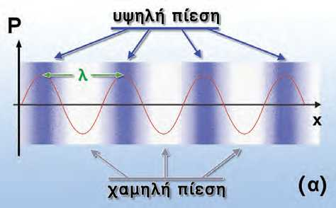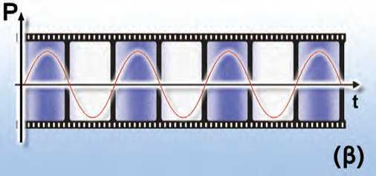Μέσω των αλληλεπιδράσεων των μορίων μεταφέρεται ενέργεια από μόριο σε μόριο και τελικά ενέργεια από το σώμα που ταλα- ντώνεται διαδίδεται στον χώρο. Επομένως οι ταλαντώσεις των σωμάτων στον αέρα δημιουργούν μηχανικά κύματα, τα οποία δια­δίδονται σε αυτόν και ονομάζονται **ηχητικά κύματα.** Επειδή τα μό­ρια του αέρα κινούνται κατά τη διεύθυνση διάδοσης του κύματος, τα ηχητικά κύματα είναι **διαμήκη κύματα.** Όταν ηχητικά κύματα που η συχνότητά τους είναι μεγαλύτερη από 20 Ηζ και μικρότερη από 20.000 Ηζ φθάσουν στο ανθρώπινο αφτί προκαλούν το αίσθη­μα της ακοής και ονομάζονται απλώς ήχος. Κύματα με συχνότητα μικρότερη των 20 Ηζ ονομάζονται **υπόηχοι,** ενώ με συχνότητα με­γαλύτερη των 20.000 Ηζ ονομάζονται **υπέρηχοι.**

απομακρύνονται μεταξύ τους, με αποτέλεσμα να δημιουργούνται πυκνώματα και αραιώματα και η πίεση του αέρα να μεταβάλλεται περιοδικά γύρω από μια μέση τιμή (εικόνα 5.15).

Τα ηχητικά κύματα έχουν τα ίδια κοινά χαρακτηριστικά με τα μη­χανικά κύματα: πλάτος, συχνότητα, μήκος κύματος και ταχύτητα διάδοσης. Το μήκος κύματος ενός ηχητικού κύματος είναι η από­σταση μεταξύ δύο διαδοχικών πυκνωμάτων (περιοχών μεγίστης πίεσης) ή αραιωμάτων (περιοχών ελάχιστης πίεσης). Η συχνότητα και το μήκος κύματος συνδέονται με την ταχύτητα διάδοσης μέσω της γνωστής εξίσωσης της κυματικής υ=λΉ

*Πού διαδίδονται τα ηχητικά κύματα;*

Όταν βυθίσουμε το κεφάλι μας στο νερό της θάλασσας ακούμε τον ήχο της μηχανής κάθε βάρκας που κινείται κοντά μας. Οι Ινδι­άνοι άκουγαν από μεγάλη απόσταση τον ήχο που δημιουργούσε η μηχανή του τρένου φέρνοντας το αφτί τους σε επαφή με τις γραμ­μές. Όμως ο ήχος του κουδουνιού δεν ακούγεται αν το τοποθε­τήσουμε μέσα σε χώρο από τον οποίο έχουμε αφαιρέσει τον αέρα με αντλία. **Τα ηχητικά κύματα διαδίδονται σε όλα τα μέσα: στερεά, υγρά, αέρια.** Δεν διαδίδονται στο κενό γιατί εκεί δεν υπάρχουν μό­ρια για να αλληλεπιδράσουν ώστε να μεταφερθεί η μηχανική ενέρ­γεια του ηχητικού κύματος. Η ταχύτητα διάδοσης των ηχητικών κυμάτων είναι μεγαλύτερη στα στερεά απ’ ό,τι στα υγρά και στα υγρά μεγαλύτερη απ’ ό,τι στα αέρια. Επίσης η ταχύτητά τους αυ­ξάνεται όταν αυξάνεται η θερμοκρασία του μέσου μέσα στο οποίο διαδίδονται. Στον πίνακα 5.1 φαίνονται οι ταχύτητες διάδοσης του ήχου σε διάφορα υλικά.

***Εικόνα 5.15***

(α) Η μεταβολή της πίεσης του αέρα στη διεύθυνση του ηχη­τικού κύματος σε μια ορισμένη χρονική στιγμή. (β) Η μετα­βολή της πίεσης του αέρα σε συνάρτηση με τον χρόνο σε ορισμένη απόσταση από την πηγή.

| **Η ΤΑΧΥΤΗΤΑ ΤΟΥ ΗΧΟΥ ΣΕ ΔΙΑΦΟΡΑ ΥΛΙΚΑ ΣΕ m/s** | |
| --- | --- |
| **Αέρια** | |
| Αέρας (20°C) | 344 |
| Ήλιο (20°C) | 999 |
| Υδρογόνο(20°C) | 1.330 |
| **Υγρά** | |
| Υγρό ήλιο (269°C) | 211 |
| Υδράργυρος(20°C) | 1.451 |
| Νερό (0°C) | 1.402 |
| Νερό(20°C) | 1.482 |
| Νερό (100°C) | 1.543 |
| **Στερεά** | |
| Κόκαλο | 3.445 |
| Ορείχαλκος | 3.480 |
| Γυαλί pyrex | 5.170 |
| Χάλυβας | 5.790 |

ΠΙΝΑΚΑΣ 5.1

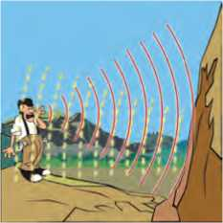Κυματικά φαινόμενα του ήχου

***Εικόνα 5.16***

(α) Με το κόκκινο χρώμα παριστάνεται το ηχητικό κύμα που παράγεται από το παιδί. (β) Με το κίτρινο το ηχητικό κύμα που προέρχεται από την πλαγιά (ηχώ). Το ηχητικό κύμα ανακλάται στην πλαγιά του βουνού και επιστρέφει.

Τα ηχητικά κύματα παρουσιάζουν τις γενικές ιδιότητες των άλλων κυμάτων. Έτσι ανακλώνται από αντικείμενα όπως είναι οι τοίχοι του δωματίου. Το φαινόμενο της επανάληψης ενός ήχου λόγω ανάκλασης ενός ηχητικού κύματος ονομάζεται ηχώ. Ο χρό­νος που χρειάζεται ώστε ο ήχος να επιστρέψει στο σημείο όπου βρίσκεται η πηγή του κύματος μπορεί να χρησιμοποιηθεί για τον προσδιορισμό της απόστασης ανάμεσα στην πηγή και τον ανα- κλαστήρα. Εφαρμογή της ανάκλασης του ήχου είναι η κατασκευή ηχοπετασμάτων στις εθνικές οδούς ή και στις αυλές κάποιων σχο­λικών κτιρίων.

Παράδειγμα 5.2

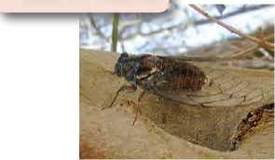Ένα δελφίνι εκπέμπει υπέρηχους συχνότητας 2,5·105 Hz. Αν οι υπέρηχοι διαδίδονται στο θαλασσινό νερό με ταχύτητα 1.533 m/s, να υπολογίσεις το μήκος κύματος του υπέρηχου στη θάλασσα.

**Λύση**

υ. =λ·ί ή λ= υκύματος , λ= ή λ=0,0612 m ή 61,2 mm

κυματος f 2,5 · 105Hz

**Εικόνα 5.17**

Το ηχητικό κύμα γίνεται αντιληπτό από τον άνθρωπο. Επίσης μπορεί να παρασταθεί στην οθόνη μιας συσκευής που ονομά­ζεται παλμογράφος. Στο εργαστήριο της φυσικής του σχολεί-

Υποκειμενικά χαρακτηριστικά του ήχου

Τα ηχητικά κύματα ανιχνεύονται με δέκτες τους οποίους θέτουν σε ταλάντωση. Παράδειγμα τέτοιου δέκτη είναι η μεμβράνη που έχουν τα μικρόφωνα ή το τύμπανο του αυτιού μας. Συνδέοντας

κατάλληλα το μικρόφωνο με παλμογράφο μπορούμε να έχουμε και μια απεικόνιση του ηχητικού κύματος που αυτό ανιχνεύει (ει­κόνα 5.17).

ου σας υπάρχει μια τέτοια συσκευή.

Ο άνθρωπος ανιχνεύει τους ήχους με τα τύμπανα των αφτιών

Φυσική και Βιολογία t

*Εικόνα 5.18*

Ο τζίτζικας, αν και παράγει ήχους από 7.000-100.000 Hz, τρί­βοντας τα πόδια του σε μια σκληρή μεμβράνη στην κοιλιά του, ακούει ελάχιστους από αυτούς.

του και τους αντιλαμβάνεται με τον εγκέφαλό του. Τα χαρακτηρι­στικά που συνδέονται με τον τρόπο με τον οποίο αντιλαμβανόμα­στε τον ήχο ονομάζονται **υποκειμενικά χαρακτηριστικά** του ήχου και είναι το ύψος, η ακουστότητα και η χροιά.

**Ύψος** του ήχου ονομάζεται το υποκειμενικό χαρακτηριστικό σύμφωνα με το οποίο διακρίνουμε έναν οξύ ή ψηλό ήχο από έναν βαρύ ή χαμηλό ήχο. Το ύψος καθορίζεται από τη συχνότητα του ηχητικού κύματος. Όσο μεγαλύτερη είναι η συχνότητα τόσο ψη­λότερος είναι ο ήχος.

Τα όρια συχνότητας των ακουστών ήχων διαφέρουν ελαφρά από άνθρωπο σε άνθρωπο. Για παράδειγμα, ένας νέος άνθρωπος

